中考总复习：四边形综合复习--巩固练习（提高）
【巩固练习】
一、选择题
1．如图，在中，，是上异于、的一点，则的值
是（ ）．A．16 B．20 C．25 D．30
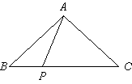
2. 如图1，在矩形中，动点从点出发，沿→→→方向运动至点处停止．设点运动的路程为，的面积为，如果关于的函数图象如图2所示，则当
时，点应运动到（ ）. A．处 B．处 C．处 D．处
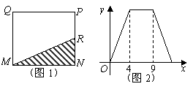
3．（2012•孝感）如图，在菱形ABCD中，∠A=60°，E、F分别是AB，AD的中点，DE、BF相交于点G，连接BD，CG．有下列结论：①∠BGD=120°；②BG+DG=CG；③△BDF≌△CGB；④S_{△ABD}=AB²其中正确的结论有（ ）. A．1个 B．2个 C．3个 D．4个
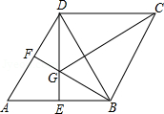

4.一个正方形纸片，用剪刀沿一条不过任何顶点的直线将其剪成两部分；拿出其中一部分，再沿一条不过任何顶点的直线将其剪成两部分；又从得到的三部分中拿出其中之一，还是沿一条不过任何顶点的直线将其剪成两部分……如此下去，最后得到了34个六十二边形和一些多边形纸片，则至少要剪的刀数是（ ）.A. 2004 B. 2005 C. 2006 D. 2007
5．如图所示，已知菱形OABC，点C在x轴上，直线y=x经过点A，菱形OABC的面积是.若反比例函数的图象经过点B，则此反比例函数表达式为（ ）.
A．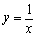 B．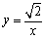 C．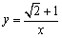 D．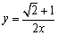
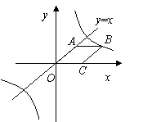
6.（2015•河南一模）如图，正方形ABCD的边长为1，将长为1的线段QR的两端放在正方形相邻的两边上同时滑动．如果点Q从点A出发，按A→B→C→D→A的方向滑动到A停止，同时点R从点B出发，按B→C→D→A→B的方向滑动到B停止，在这个过程中，线段QR的中点M所经过的路线围成的图形面积为（ ）
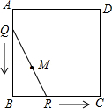
A． B．4﹣π C．π D．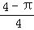
二、填空题
7. 如图，将两张长为8，宽为2的矩形纸条交叉，使重叠部分是一个菱形，容易知道当两张纸条垂直
时，菱形的周长有最小值8，那么菱形周长的最大值是_________．
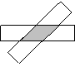 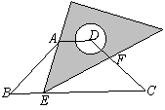
第7题 第8题

8. 如图，在等腰梯形中，，= 4=，=45°．直角三角板含45°角
的顶点在边上移动，一直角边始终经过点，斜边与交于点．若为等腰三角
形，则的长等于____________．
9.（2012•锦州）如图，正方形A₁B₁B₂C₁，A₂B₂B₃C₂，A₃B₃B₄C₃，…，A_{n}B_{n}B_{n+1}C_{n}，按如图所示放置，使点A₁、A₂、A₃、A_{4、…}、A_{n}在射线OA上，点B₁、B₂、B₃、B_{4、…}、B_{n}在射线OB上．若∠AOB=45°，OB₁=1，图中阴影部分三角形的面积由小到大依次记作S₁，S₂，S₃，…，S_{n}，则S_{n}=________________-
．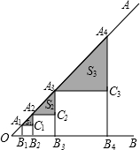 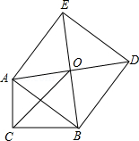
第9题 第10题
10.（2012•深圳）如图，Rt△ABC中，∠C=90°，以斜边AB为边向外作正方形ABDE，且正方形对角线交于点O，连接OC，已知AC=5，OC=6，则另一直角边BC的长为 ．

11.（2012•天津）如图，已知正方形ABCD的边长为1，以顶点A、B为圆心，1为半径的两弧交于点E，以顶点C、D为圆心，1为半径的两弧交于点F，则EF的长为 ．
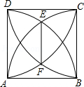
12.（2015•武汉模拟）如图，直角梯形ABCD中，∠A=90°，∠B=120°，AD=，AB=6．在底边AB上取点E，在射线DC上取点F，使得∠DEF=120°．若射线EF经过点C，则AE的长是 ．
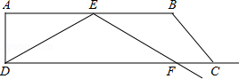

三、解答题
13.如图，在边长为4cm的正方形ABCD中，点E，F，G，H分别按A⇒B，B⇒C，C⇒D，D⇒A的方向同时出发，以1cm/s的速度匀速运动．在运动过程中，设四边形EFGH的面积为S（cm²），运动时间为t（s）．
（1）试证明四边形EFGH是正方形；
（2）写出S关于t的函数关系式，并求运动几秒钟时，面积最小，最小值是多少？
（3）是否存在某一时刻t，使四边形EFGH的面积与正方形ABCD的面积比是5：8？若存在，求出t的值；若不存在，请说明理由．
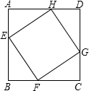

14.如图,在矩形ABCD中，AB=3，AD=1，点P在线段AB上运动，设AP=x，现将纸片还原，使点D与P重合，得折痕EF（点E、F为折痕与矩形边的交点，再将纸片还原。
（1）当x=0时，折痕EF的长为 ；当点与E与A重合时，折痕EF的长为 ；
（2）请求出使四边形EPFD为菱形的x的取值范围，并求出x=2时菱形的边长：
（3）令EF²为y，当点E在AD，点F在BC上时，写出y与x的函数关系式。当y取最大值时，判断△EAP与△PBF是否相似；若相似，求出x的值；若不相似，请说明理由。
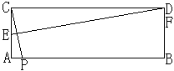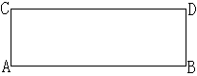

15.（2014春•青山区期中）如图，在平行四边形ABCD中，AB=6，∠BAD的平分线与BC的延长线交于点E、与DC交于点F，且点F为边DC的中点，∠ADC的平分线交AB于点M，交AE于点N，连接DE
（1）求证：BC=CE；
（2）若DM=2，求DE的长．
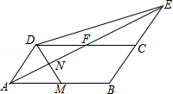

16.已知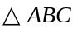，以AC为边在外作等腰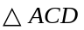，其中AC=AD.
（1）如图1，若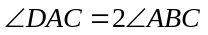，AC=BC，四边形ABCD是平行四边形，则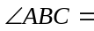 °；
（2）如图2，若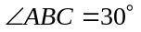，是等边三角形， AB=3，BC=4.求BD的长；
（3）如图3，若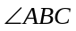为锐角，作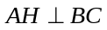于H，当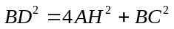时，
是否成立？若不成立，说明你的理由，若成立，并证明你的结论.
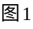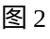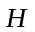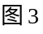

【答案与解析】
一．选择题
1．【答案】A．
2．【答案】C.
3．【答案】C．
【解析】①由菱形的性质可得△ABD、BDC是等边三角形，∠DGB=∠GBE+∠GEB=30°+90°=120°，故①正确；
②∵∠DCG=∠BCG=30°，DE⊥AB，∴可得DG=CG（30°角所对直角边等于斜边一半）、BG=CG，故可得出BG+DG=CG，即②也正确；
③首先可得对应边BG≠FD，因为BG=DG，DG＞FD，故可得△BDF不全等△CGB，即③错误；
④S_{△ABD}=AB•DE=AB•（BE）=AB•AB=AB²，即④正确．综上可得①②④正确，共3个．
4．【答案】B.
根据题意，用剪刀沿不过顶点的直线剪成两部分时，每剪开一次，使得各部分的内角和增加360°．于是，剪过k次后，可得(k＋1)个多边形，这些多边形的内角和为(k＋1)×360°．
因为这(k＋1)个多边形中有34个六十二边形，它们的内角和为34×(62－2)×180°=34×60×180°，其余多边形有(k＋1)－34= k－33(个)，而这些多边形的内角和不少于(k－33) ×180°．
所以(k＋1)×360°≥34×60×180°＋(k－33)×180°，解得k≥2005．
当我们按如下方式剪2005刀时，可以得到符合条件的结论．先从正方形上剪下1个三角形，得到1个三角形和1个五边形；再在五边形上剪下1个三角形，得到2个三角形和1个六边形……如此下去，剪了58刀后，得到58个三角形和1个六十二边形．再取33个三角形，在每个三角形上剪一刀，又可得到33个三角形和33个四边形，对这33个四边形，按上述正方形的剪法，再各剪58刀，便34个六十二边形和33×58个三角形．于是共剪了58＋33＋33×58=2005（刀）．
5．【答案】C.
【解析】提示：可得A(1,1)，B(1+,1).
6．【答案】D
【解析】根据题意得点M到正方形各顶点的距离都为0.5，点M所走的运动轨迹为以正方形各顶点为圆心，以0.5为半径的四个扇形，
∴点M所经过的路线围成的图形的面积为正方形ABCD的面积减去4个扇形的面积．
∵正方形ABCD的面积为1×1=1，4个扇形的面积为4×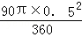=，
∴点M所经过的路线围成的图形的面积为1﹣=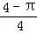．
故选：D．
二．填空题
7．【答案】17.
【解析】提示：当两张矩形纸条的对角线重合时，矩形纸条的一条对角线也是菱形的对角线，菱形的对角线有最大值，那么菱形的边长也有最大值。菱形的边长就成为不重叠的两个全等直角三角形的斜边，此时重叠部分的菱形有最大值.
设菱形边长为x,根据勾股定理，x²=2²+（8-x）², 解得：X=4.25，所以，周长为4×4.25=17.
8．【答案】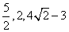.
9．【答案】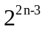.
【解析】根据正方形性质和等腰直角三角形性质得出OB₁=A₁B₁=1，求出A₁C₁=A₂C₁=1，A₂C₂=A₃C₂=2，A₃C₃=A₄C₃=4，根据三角形的面积公式求出S₁=×2⁰×2⁰，S₂=×2¹×2¹,S₃=×2²×2²，推出S_{n}=×2^{n-1}×2^{n-1}，求出即可．
10．【答案】7.
【解析】如图2所示，
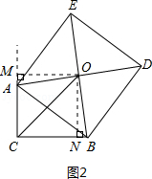
过点O作OM⊥CA，交CA的延长线于点M；过点O作ON⊥BC于点N．
易证△OMA≌△ONB，∴OM=ON，MA=NB．
∴O点在∠ACB的平分线上，∴△OCM为等腰直角三角形．
∵OC=6，∴CM=6．∴MA=CM﹣AC=6﹣5=1，
∴BC=CN+NB=6+1=7．
11.【答案】﹣1．
【解析】解：连接AE，BE，DF，CF．
∵以顶点A、B为圆心，1为半径的两弧交于点E，AB=1，
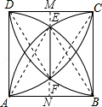
∴AB=AE=BE，∴△AEB是等边三角形，∴边AB上的高线为：，
同理：CD边上的高线为：，
延长EF交AB于N，并反向延长EF交DC于M，则E、F、M，N共线，
∵AE=BE，∴点E在AB的垂直平分线上，
同理：点F在DC的垂直平分线上，
∵四边形ABCD是正方形，∴AB∥DC，∴MN⊥AB，MN⊥DC，
设F到AB到距离为x，E到DC的距离为x′，EF=y，
由题意可知：x=x′，则x+y+x=1，
∵x+y=，∴x=1﹣，∴EF=1﹣2x=﹣1．
12．【答案】2或5．
【解析】过点B作BH⊥DC，延长AB至点M，过点C作CM⊥AB于M，则BH=AD=MF=，
∵∠ABC=120°，AB∥CD，
∴∠BCH=60°，
∴CH=BM=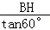=1，
设AE=x，则BE=6﹣x，
在Rt△EFM中，EF==，
∵AB∥CD，
∴∠EFD=∠BEC，
∵∠DEF=∠B=120°，
∴△EDF∽△BCE，即△EDF∽△BFE，
∴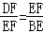，
∴EF²=DF•BE，即（7﹣x）²+3=7（6﹣x），
解得x=2或5．
故答案为：2或5．
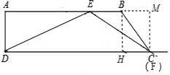
三.综合题
13．【解析】（1）∵点E，F，G，H在四条边上的运动速度相同，
∴AE=BF=CG=DH，
在正方形ABCD中，∠A=∠B=∠C=∠D=90°，
且AB=BC=CD=DA，
∴EB=FC=GD=HA，
∴△AEH≌△BFE≌△CGF≌△DHG（SAS），
∴EH=FE=GF=HG（全等三角形的对应边相等），
∠AEH=∠BFE（全等三角形的对应角相等），
∴四边形EFGH是菱形．（四条边相等的四边形是菱形），
又∵∠BEF+∠BFE=90°，
∴∠BEF+∠AEH=90°，
∴∠FEH=180°-（∠BEF+∠AEH）=90°，
∴四边形EFGH为正方形．（有一个角是直角的菱形是正方形）．
（2）∵运动时间为t（s），运动速度为1cm/s，
∴AE=tcm，AH=（4-t）cm，
由（1）知四边形EFGH为正方形，
∴S=EH²=AE²+AH²=t²+（4-t）²
即S=2t²-8t+16=2（t-2）²+8，
当t=2秒时，S有最小值，最小值是8cm²；
（3）存在某一时刻t，使四边形EFGH的面积与正方形ABCD的面积比是5：8．
∵S=S_{正方形ABCD}，
∴2（t-2）²+8=×16，∴t₁=1，t₂=3；
当t=1或3时，
四边形EFGH的面积与正方形ABCD的面积的比是5：8．
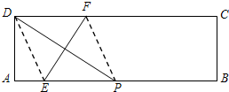
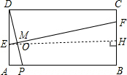
14．【解析】（1）∵纸片折叠，使点D与点P重合，得折痕EF，
当AP=x=0时，点D与点P重合，即为A，D重合，B，C重合，那么EF=AB=CD=3；
当点E与点A重合时，
∵点D与点P重合是已知条件，
∴∠DEF=∠FEP=45°，
∴∠DFE=45°，
即：ED=DF=1，
利用勾股定理得出EF=
∴折痕EF的长为；
（2）∵要使四边形EPFD为菱形，
∴DE=EP=FP=DF，
只有点E与点A重合时，EF最长为，此时x=1，
当EF最短时，即EF=BC，此时x=3，
∴探索出1≤x≤3
当x=2时，如图，连接DE、PF．
∵EF是折痕，
∴DE=PE，设PE=m，则AE=2-m
∵在△ADE中，∠DAE=90°，
∴AD²+AE²=DE²，即1²+（2-m）²=m²
解得m=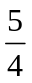，此时菱形EPFD的边长为．
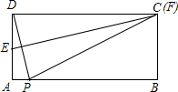
（3）过E作EH⊥BC；
∵∠OED+∠DOE=90°，∠FEO+∠EOD=90°，
∴∠ODE=∠FEO，
∴△EFH∽△DPA，
∴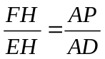，
∴FH=3x；
∴y=EF²=EH²+FH²=9+9x²；
当F与点C重合时，如图，连接PF；
∵PF=DF=3，
∴PB=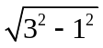=2，
∴0≤x≤3-2．
15．【解析】（1）证明：∵四边形ABCD是平行四边形，
∴AD=BC，AD∥BC，
∴∠DAF=∠FEC，∠ADF=∠ECF，
∵点F为边DC的中点，
∴DF=CF，
在△ADF和△ECF中，
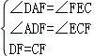
∴△ADF≌△ECF（AAS），
∴AD=CE，
∴BC=CE．
（2）解：如图，连接FM，
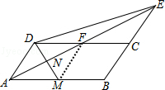
∵DM平分∠ADF，AF平分∠DAB，AB∥DC，AD∥BC，
∴∠DAF=∠BAF=DFN，∠ADM=∠FDM=∠AMD，
∴AD=DF=AM，
∴四边形AMFD是菱形，
∴AF⊥DM，DN=MN=DM=1，
又∵DF=FC，DC=AB=6，
∴AM=3，
∴AN==2，
∴AF=2AN=4，
∵AF=EF，
∴NE=AE﹣AN=6，
∴DE==．

16. 【解析】（1）45；
（2）如图2，以A为顶点AB为边在外作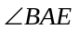=60°，并在AE上取AE=AB，连结BE和CE.
∵是等边三角形,
∴AD=AC，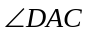=60°.
∵=60°,
∴+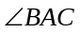=+.
即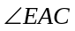=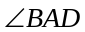.
∴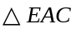≌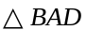.
∴EC=BD.
∵=60°，AE=AB=3,
∴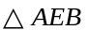是等边三角形，
∴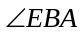=60°, EB= 3，
∵,
∴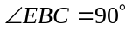.
∵，EB=3，BC=4,
∴EC=5.
∴BD=5.
（3）=2成立.
以下证明：
如图３，过点B作BE∥AH，并在BE上取BE=2AH，连结EA，EC. 并取BE的中点K，连结AK.
∵于H，
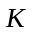
∴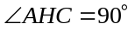.
∵BE∥AH,
∴.
∵，BE=2AH,
∴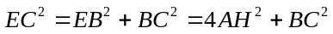.
∵,
∴EC=BD.
∵K为BE的中点，BE=2AH,
∴BK=AH.
∵BK∥AH，
∴四边形AKBH为平行四边形.
又∵,
∴四边形AKBH为矩形.
∴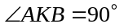.
∴AK是BE的垂直平分线.
∴AB=AE.
∵AB=AE，EC=BD，AC=AD,
∴≌.
∴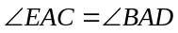.
∴.
即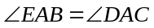.
∵，为锐角,
∴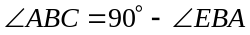.
∵AB=AE,
∴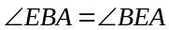.
∴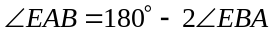.
∴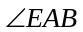=2.
∴=2.

